STEAM-проект «Человек»

1. Планирование проекта:
Вопрос для детей: Что вы хотите узнать о строении человека?
Вопросы детей:
- Как устроено глазное яблоко?
- Как работает сердце?
- Какие органы внутри человека?
- Почему человек болеет?

2. Реализация проекта:

Детский запрос | Центры активности | Деятельность детей | Оснащение РППС
Как устроено глазное яблоко | Центр грамоты и письма | Создаем книгу о том, как беречь зрение  (фото 1) | Альбом, цветные карандаши, восковые мелки, кисти, клей, ножницы.
 | Центр искусства | Рисуем, выполняем аппликацию, “Какие глаза у друга” (Фото 2) | Альбом,  цветная бумага, цветные карандаши, фломастеры, восковые мелки, краски, кисти, клей, ножницы.
 | Центр строительства | Создаем макет “Как устроен глаз” (фото 3) | Неструктурированный материал, скотч, клей, бумага белая, бумага цветная.
 | Центр науки | Проводим опыт “Что защищает глаза”  Создаем книгу “Помощники глаза”  Просматриваем видео “Все о глазах” | Карточки - схеме для фиксации результатов, вода, пипетки, платки. Видеоаппаратура
Как работает сердце | Центр грамоты и письма | Создаем книгу “Что я знаю о сердце” | Альбом, цветная бумага, цветные карандаши, фломастеры, восковые мелки, краски, кисти, ножницы, степлер.
 | Центр искусства | Рисуем и выполняем аппликацию “Мое сердце”  (фото 4) | Альбом, цветная бумага, цветные карандаши, фломастеры, восковые мелки, краски, кисти, клей.
 | Центр строительства | Создаем макет “Где находятся органы” | Конструктор Поликарпова, палочки “Геостикс”
 | Центр науки | Просматриваем видео “Как устроено сердце”.  Проводим опыт “Как определить пульс” (фото 5) | Видеоаппаратура.  Карточки – схемы, шаблоны фигуры человека для фиксации результатов, пластилин, зубочистка, бумажный стакан, песочные часы.
 | Центр физических упражнений | Придумываем упражнения для укрепления сердечной мышцы, создаем книжку упражнений | Атрибуты из центра физических упражнений, альбом, карандаши, ножницы, степлер, скотч.
Какие органы внутри человека | Центр строительства | Создаем макет “Органы дыхания”  (Фото 6) | Картон, неструктурированный материал, трубочки, воздушные шары, упаковочные пакеты, скотч, цветные карандаши.
 | Центр искусства | Рисуем, применяем пластилинографию “Внутренние органы человека” (фото 7) | Обои, маркеры, карандаши, восковые мелки, пластилин.
 | Центр математики | Измеряем объемную фигуру. | Воздушные шары разного объема, измерительные инструменты.
Почему человек болеет | Центр грамоты и письма | Придумываем предложения по теме, записываем схемы предложения | Листы альбомные, карандаши.
 | Центр искусства | Рисуем на тему “Спорт помогает здоровью” | Альбом, цветные карандаши, фломастеры, восковые мелки, краски, кисти.
 | Центр физических упражнений | Придумываем комплекс гимнастики, создаем карточки со схемами | Атрибуты из центра физических упражнений, альбом, карандаши, ножницы, степлер, скотч.

3.Какие задачи детского развития были решены
- Могут самостоятельно заниматься выбранным делом, договариваются, помогают друг другу
- Имеют представления об измерении объемных предметов с помощью различных мерок
- Умеют определять и фиксировать время с помощью песочных часов
- Умеют сооружать различные конструкции в соответствии с назначением
- Активно используют неструктурированный материал

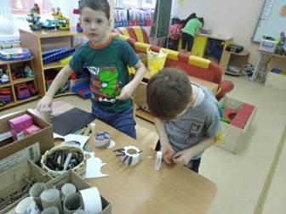
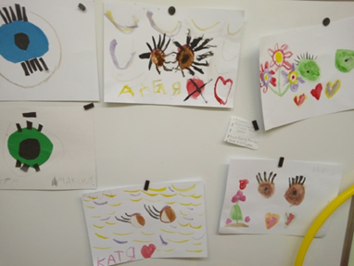
Фото 2 Фото 1 Фото 3

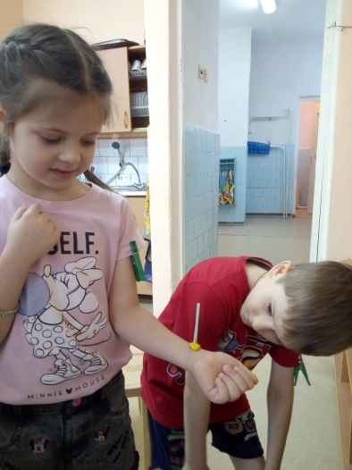
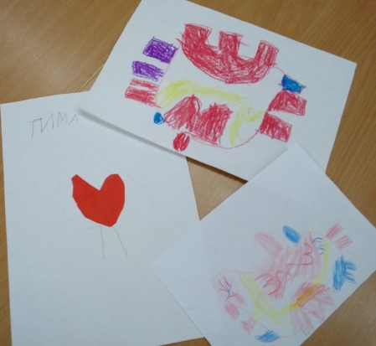

Фото 4

Фото 5
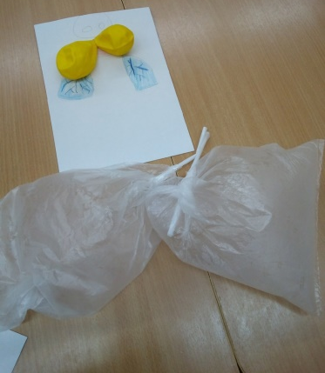
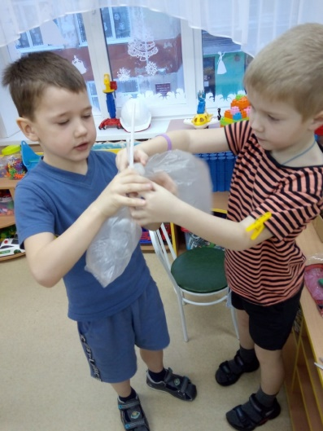
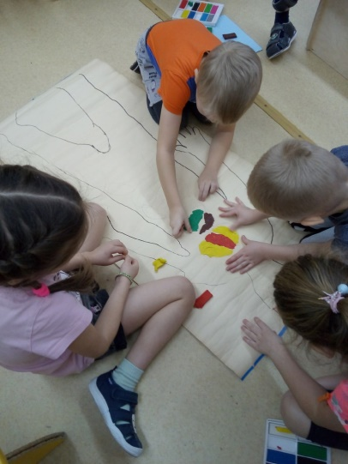
Фото 6 Фото 7

